

Manual de Usuario Matrices

**Integrantes:**

AVILA SEGURA DANNY ALONSO

CALVO ZAMORA MARCELLO

QUESADA RODRIGUEZ RICARDO

RAMIREZ ARCE JEFERSON JOSE

PEREZ ESPINOZA WENNDY

CHAVARRIA CAMACHO EDWIN ALBERTO

FALLAS RIVERA IAN ISAAC

**Prof.**

DELGADO NAVARRO FABIOLA CATALINA

II CUATRIMESTRE 01/07/2021

Introducción 3

Ejemplo 4

1.1Ejemplo de Matrices 4

1.2Diseño Programático 5

Opcion Menú Principal 5

Opcion1 7

Opcion 2 7

Opcion 3 8

Opcion 4 8

Opcion 5 9

Muestra del Codigo Funcionando 9

# 

# Introducción

La presente investigación, se llevó a cabo a través de un plan de trabajo y un diagnóstico, el cual nos proporcionó la información para su desarrollo. La ingeniería en sistemas tiene como propósito la producción de softwares útiles para distintos tipos de usuario, generalmente para poder producir un software satisfactorio es necesario el manejo de datos en el programa y una de las mejores maneras en que podemos dar solución a este manejo de datos, es por medio de las matrices, ya que estas cumplen la función de almacenamiento.

A lo largo de esta investigación podremos interpretar sobre cómo se utilizan las matrices en la ingeniería de sistemas, con un enfoque específico en el almacenamiento y procesamiento de datos. Aprenderán sobre el pensamiento lógico y crítico que se debe tener a la hora de desarrollar un proceso informático que necesite el uso de estas matrices como centros de almacenamiento de datos.

Con el uso de ejemplos y diagramas se resolverán explicaciones gráficas que permitan que usted señor/a lector/a logre entender la correcta resolución de problemas lógicos y cómo se deben utilizar las matrices para dicha resolución. Se le invita a usted lector a continuar leyendo la investigación que de seguro expandirá sus conocimientos y entendimientos en la programación.

# Ejemplo

## 1.1Ejemplo de Matrices

Las matrices esta conformado por filas y columnas, el cual puedes agregar y colocar en filas y columnas como se muestra la imagen que se muestra:

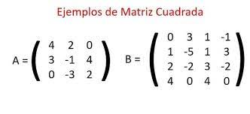

Las matrices puedes crearlas en los distintos lenguajes de programación, ya que dan gran satisfacción para dar en almacenamiento como se muestra en la siguiente imagen a mostrar a continuación:

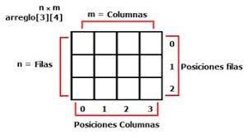

## 1.2Diseño Programático

## Opcion Menú Principal

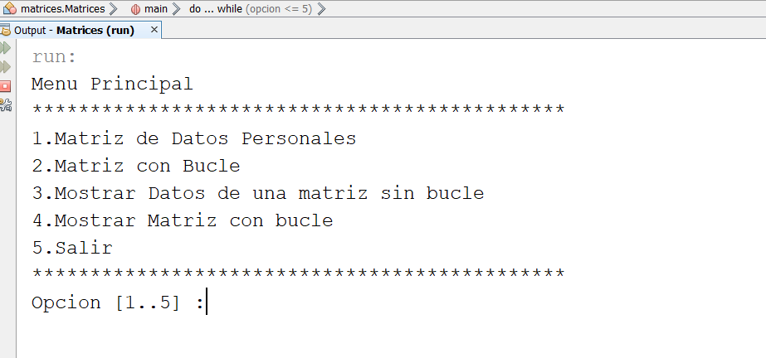

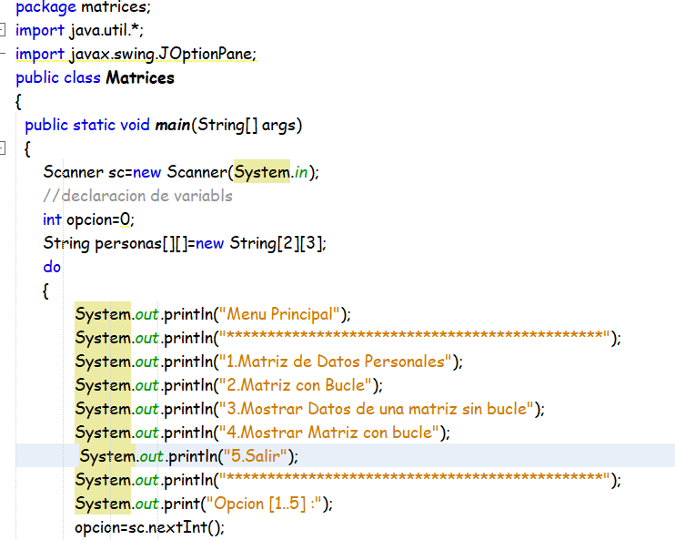

## Opcion1

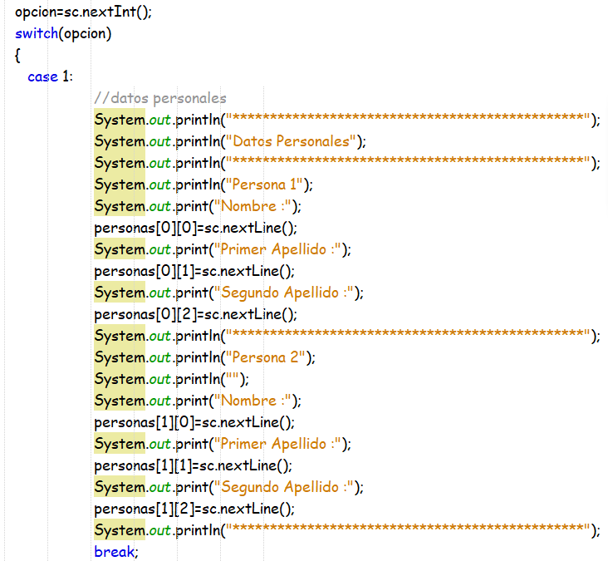

## Opcion 2

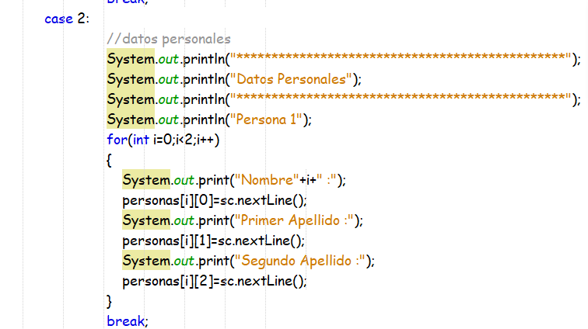

## Opcion 3

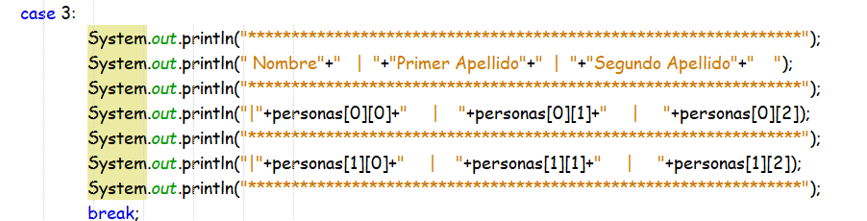

## Opcion 4

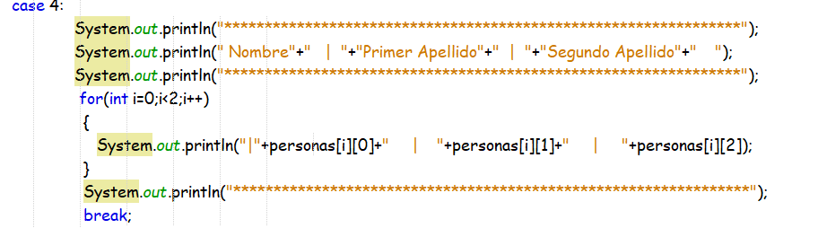

## Opcion 5

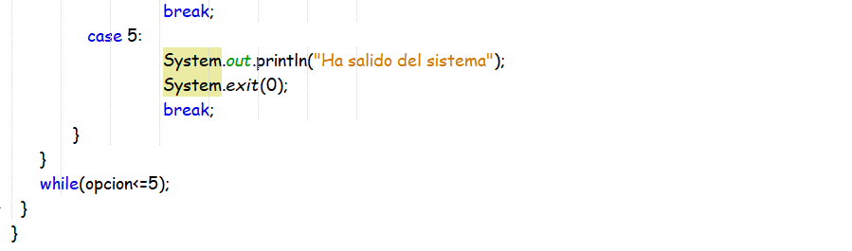

# Muestra del Codigo Funcionando

Se ejecuta el programa y aparece la opcion del menú ejecutándose

## 

Al darle en la opcion 1 llenas los datos de la matriz

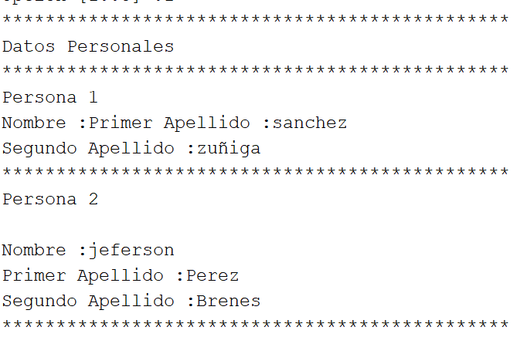

Al darle la opción 3 se muestra la matriz

